Signecriture (signwriting) est une méthode qui permet d’écrire la langue des signes
Info : http://www.signecriture.org / http://www.signwriting.org/

Supports de cours pour apprendre :
http://www.signecriture.org/Apprendre_SignEcriture_-_COURS.html

Dictionnaires SignPuddle (utilisation de signwriting /signecriture)
SignPuddle de Suisse romande

Accès via lien http://www.signbank.org/signpuddle2.0/index.php?ui=4&sgn=49

En cliquant sur 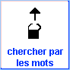 vous pouvez

- Voir tous les mots contenus dans le dictionnaire en notant « * » dans le champ de recherche…. Cliquez sur 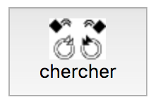>Tous les mots s’affichent et vous pouvez ensuite cliquer sur le mot qui vous intéresse.

- Chercher directement un mot (attention la recherche est sensible aux minuscules/MAJUSCULES ; les nom propres sont notés en MAJUSCULE) : notez ce mot dans le champ de recherche par exemple « douleur » puis cliquer sursi ce mot existe le résultat de votre recherche s’affiche en dessous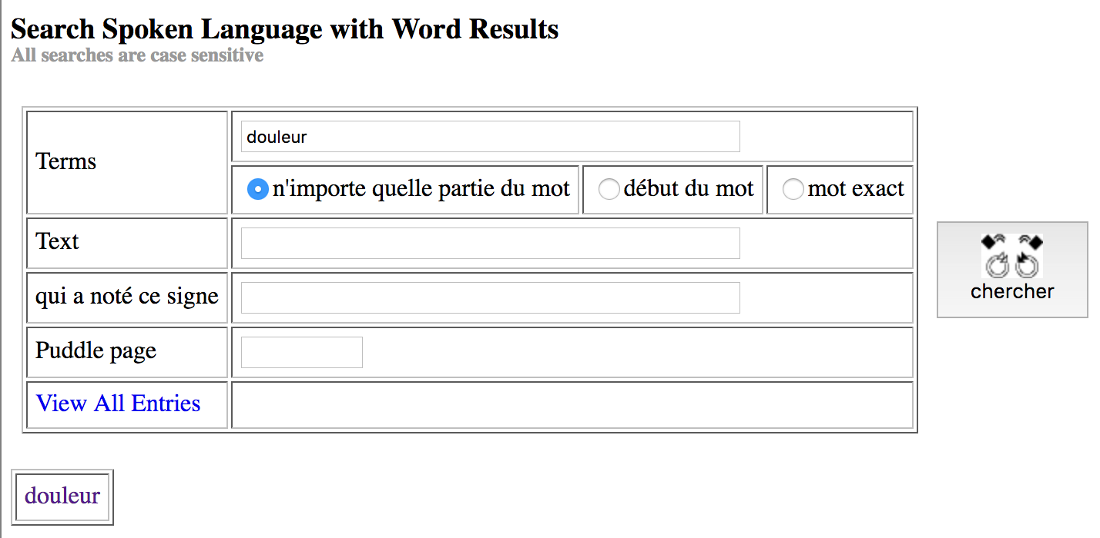
En cliquant sur le mot votre recherche s’affiche ici un résultat et un lien vers vidéo de PISOURD
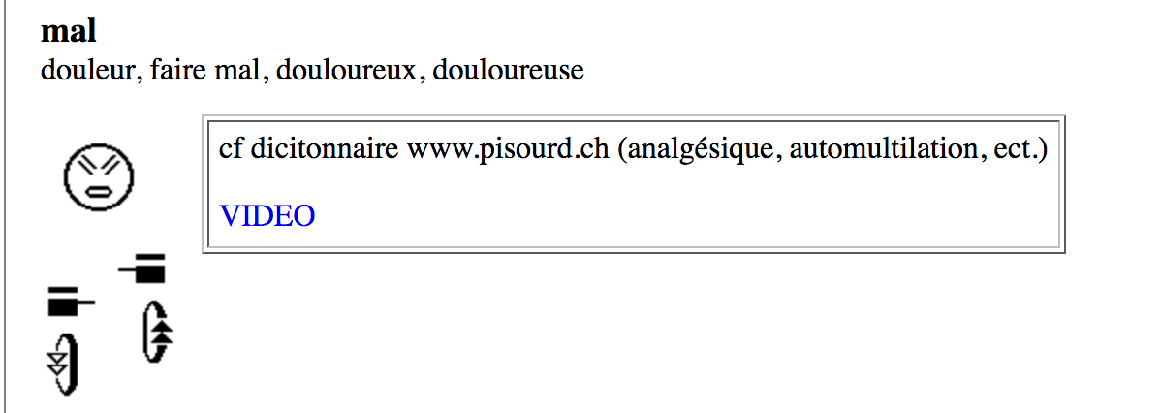

- Chercher une liste de mots appartenant à un thème (les thèmes sont classés par « liste »
par exemple si vous cherchez qqch en lien avec le médical tapez « liste : MEDICAL » dans le champ de recherche puis cliquez sur 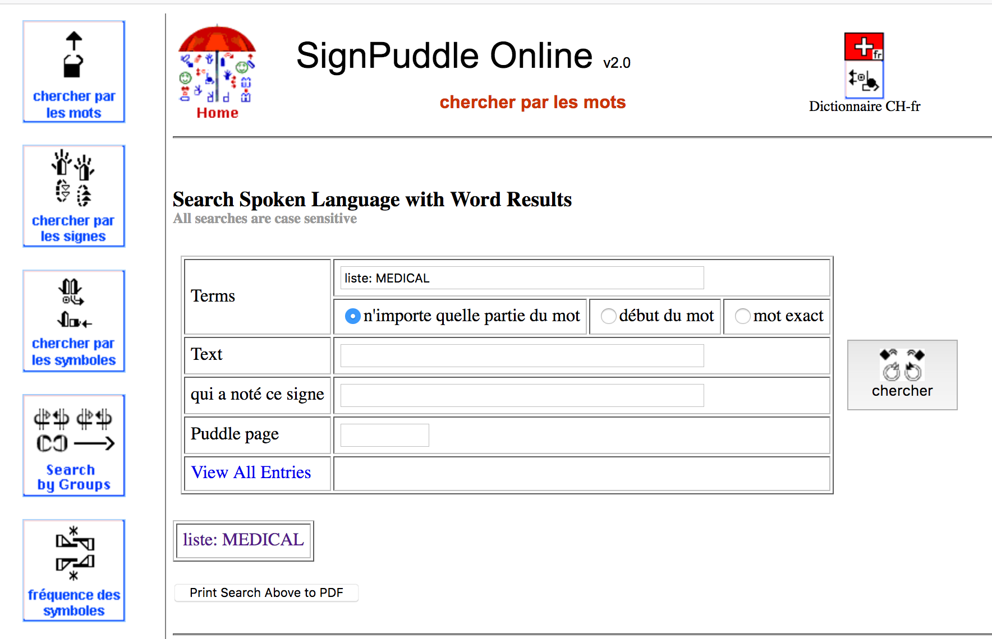

Vous pouvez
- cliquer sur la liste et consulter tous les mots (liens vidéo et images disponibles selon les mots…)
- demander à imprimer cette liste (cette possibilité se retrouve tout en bas de la liste quand vous consultez les mots
  - on vous demande de sélectionner divers paramètres pour que l’impression corresponde à ce que vous avez besoin

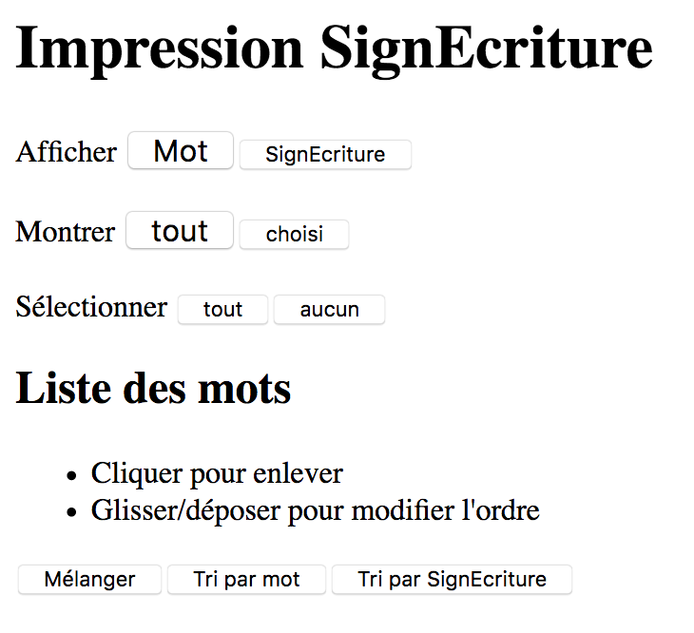
< Trier par ordre alphabétique …

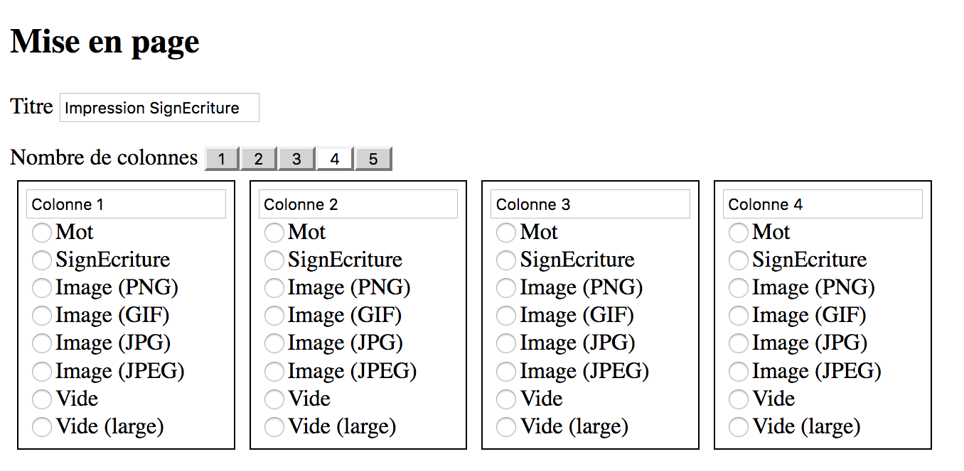
À vous de choisir le nombre de colonne souhaité et ce qui y figure :
Mot = mot français
SignEcriture = notation SignEcriture
Image PNG = illustration ou photo LSF
Image JPG = image / dessin

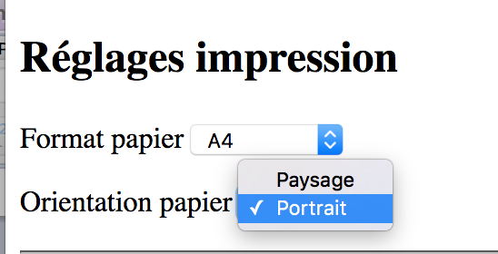
< Format de papier (usuellement A4 chez nous)
< Orientation du papier)

Vous pouvez dé-selectionner certains mots que vous ne souhaitez pas avoir sur vitre liste d’impression…. En cliquant dessus….

Une fois les paramètres réglés…. Vous cliquez sur IMPRIMER en PDF…. Et attendez quelques minutes que la machine vous crache un PDF tout prêt qui ressemble à cela (exemple avec « liste : MATERIEL SCOLAIRE » (je choisi volontairement un exemple où il y a pas mal d’illustrations LSF (PNG) et beaucoup d’images (JPG) pour vous montrer ce que cela donne
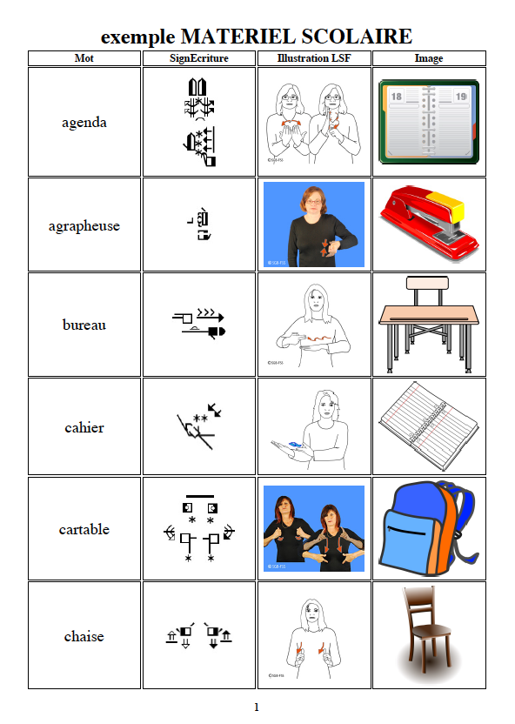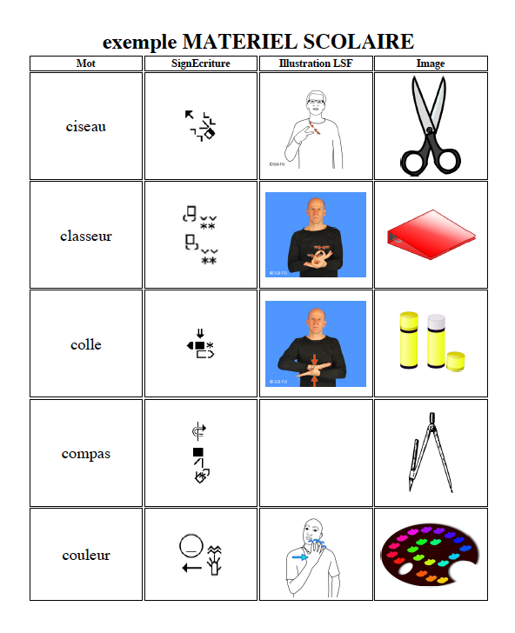
A VOUS DE TESTER !!!

